МБДОУ «Детский сад № 40»
КОСМОС

ПОГОВОРИМ О КОСМОСЕ.
Солнце, Луна, звезды – все это находится в космическом пространстве. Слово «космос» означает «мир, вселенная», «все на свете». Вселенная – это все, что существует.
Давайте посмотрим на картинку. Назовите все планеты по порядку:
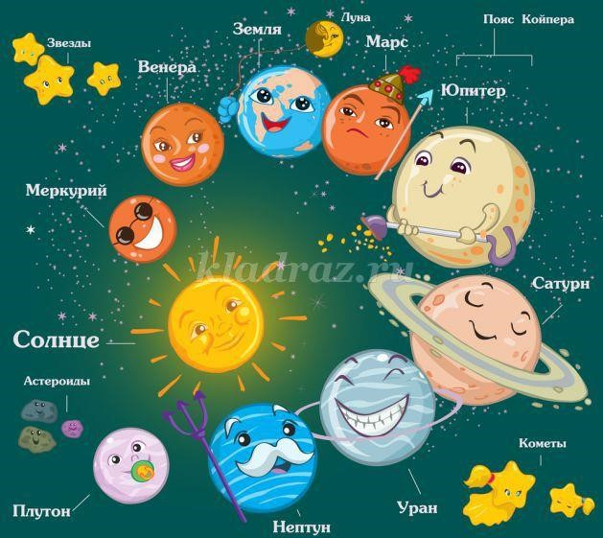

По порядку все планеты
Назовет любой из нас:
Раз — Меркурий,
Два — Венера,
Три — Земля,
Четыре — Марс.
Пять — Юпитер,
Шесть — Сатурн,
Семь — Уран,
За ним — Нептун.
Он восьмым идёт по счёту.
А за ним уже, потом,
И девятая планета
Под названием Плутон.
Все планеты вращаются вокруг Солнца. Солнц и все вращающиеся вокруг него планеты и их спутники образуют нашу Солнечную систему.
Давайте поговорим о нашей солнечной системе и познакомимся с Солнцем и планетами по ближе.
Солнце – ближайшая к земле Звезда, она представляет из себя огромный раскаленный газовый шар. Солнце выделяет огромное количество света и тепла, без него на земле не было бы жизни.
Меркурий— это первая планета Солнечной системы. В Солнечной системе Меркурий меньше всех других планет. Меркурий невероятно быстрая планета, поэтому ее назвали, Меркурием – в честь древнеримского бога, славящегося своей скоростью и неутомимостью. Из-за того, что Меркурий находится рядом с Солнцем, там очень жарко.
Венера – ближайшая к Земле планета. Венеру окружают ядовитые облака. Это самая жаркая планета, там огромные скалы, а воды нет. Первый полет к Венере совершила русская межпланетная станция “Венера -4”. С её помощью планету сфотографировали.
Земля –из космоса наша планета похожа на сине-зелёный шар. Планета имеет много синего цвета. Потому что большая часть нашей планеты покрыта водой – морями и океанами, реками и озерами. (синий цвет – это океаны, реки и моря). Земля единственная планета нашей солнечной системы, на которой можно жить.
Марс – эта планета очень холодная. Песок на ней красного цвета, воды нет, зато есть горы. Они втрое выше, чем самая высокая гора на земле.
Юпитер – это самая большая планета в нашей солнечной системе и пятая планета от солнца. Юпитер настолько большой что если собрать все остальные планеты нашей солнечной системы в один гигантский шар, то Юпитер будет все равно больше.
Сатурн – у этой планеты нет твердой поверхности. Облака над ним разноцветные. Над Сатурном бушуют ураганы фантастической силы. Кольца Сатурна состоят из кусков льда и снега, размером от пылинки до огромной глыбы, которые вращаются вокруг планеты.
Уран – седьмая планета от Солнца, кажется, что она лежит на боку. Планета состоит из Газа. Уран была первой планетой, открытой при помощи телескопа.
Нептун – Планета состоит из газа. Она славится ураганами. Облака окрашивают ее в голубой цвет.
Плутон – самая маленькая и холодная планета. Состоит в основном изо льда. Плутон расположен дальше всех от Солнца.
Вот мы и познакомились с планетами, но откуда мы о них узнали?
Люди с давних времен смотрели на небо и задумывались, а что там дальше за облаками и мечтали подняться выше облаков. Люди изобрели телескопы, это специальные приборы, которые позволяют людям видеть то, что расположено очень далеко от Земли. Потом люди изобрели космические корабли.
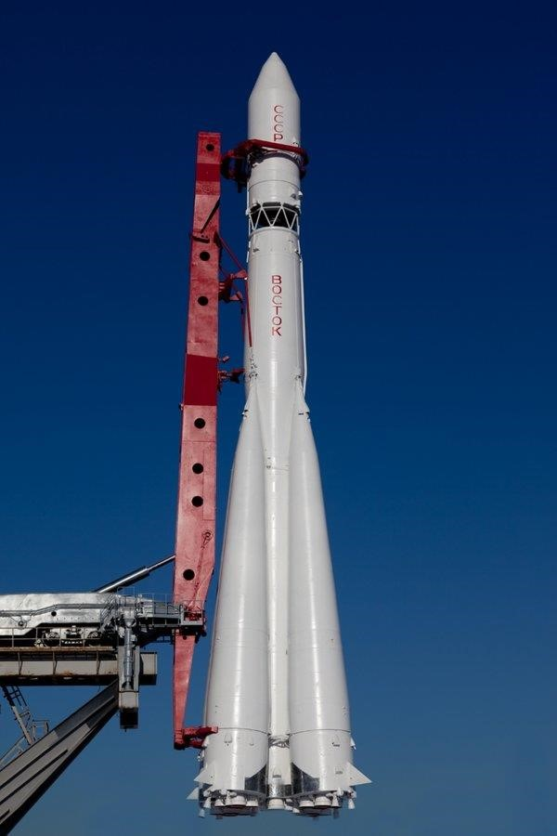
Этот уникальный летательный аппарат нужен людям для исследования космоса, других планет, поиска планет, пригодных для проживания человека.
Космические корабли долго испытывали, чтобы полеты на них были безопасны для человека. Поэтому в космос первыми полетели не люди, а различные животные. Первый успешный полет в космос совершили собачки Белка и Стрелка. И после того, как их полет прошел успешно, в космос полетел первый человек.
Первый космонавт и первый человек, который отправился в космос, был Юрий Алексеевич Гагарин.
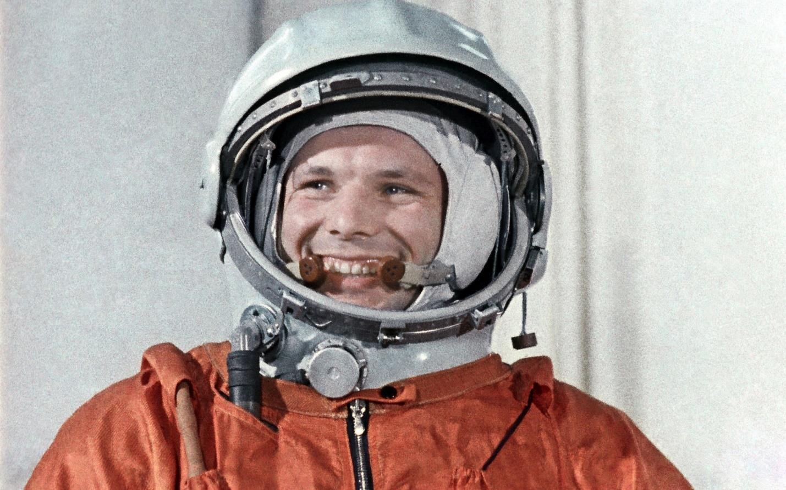
В космической ракете
С названием “Восток” Он первым на планете
Подняться к звездам смог
Поёт об этом песни
Весенняя капель
Навеки будут вместе Гагарин и апрель!
Юрий Гагарин облетел вокруг нашей планеты всего за 2 часа и вернулся на Землю целым и невредимым. После этого великого события люди поняли, что человек может находиться в космосе.
Первый полет произошел 12 апреля 1961г. и с тех пор в этот день празднуется День Космонавтики.

Аппликация на дом
